Министерство науки и высшего образования Российской Федерации

Федеральное государственное бюджетное образовательное учреждение

высшего образования

«Вятский государственный университет»

Колледж ВятГУ

**ОТЧЕТ**

**ПО ДОМАШНЕЙ КОНТРОЛЬНОЙ РАБОТЕ №7**

**«ИССЛЕДОВАНИЕ ФРАКТАЛА»**

**ПО МДК 05.02 РАЗРАБОТКА КОДА ИНФОРМАЦИОННЫХ СИСТЕМ**

Выполнил: студент учебной группы

ИСПк-203-52-00

Абрамовский Артём Александрович

Преподаватель:

Сергеева Елизавета Григорьевна

Киров

2023

Цель работы: получение навыков реализации алгоритмов с рекурсивными вычислениями, знакомство с фракталами.

Задание и вариант:

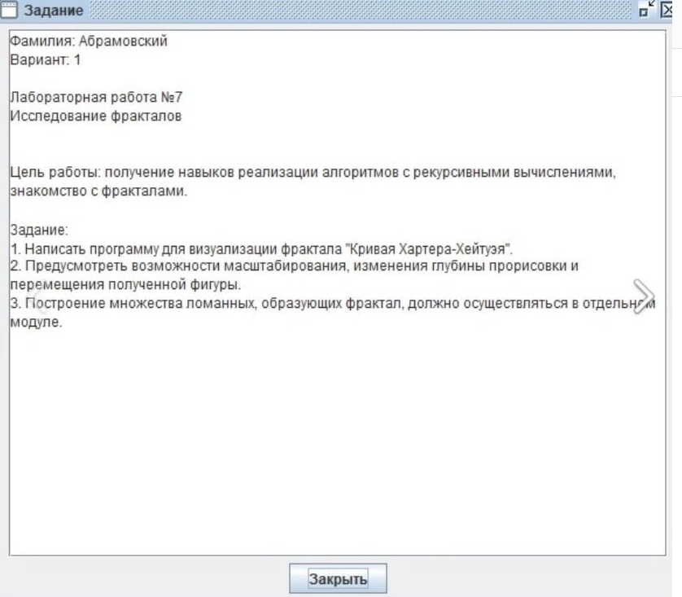

Рисунок 1 – Задание и вариант

В отчете должны отображаться:

1. Цель работы - получение навыков реализации алгоритмов с рекурсивными вычислениями, знакомство с фракталами.
2. Скриншот задания (с вариантом)
3. Описание алгоритма

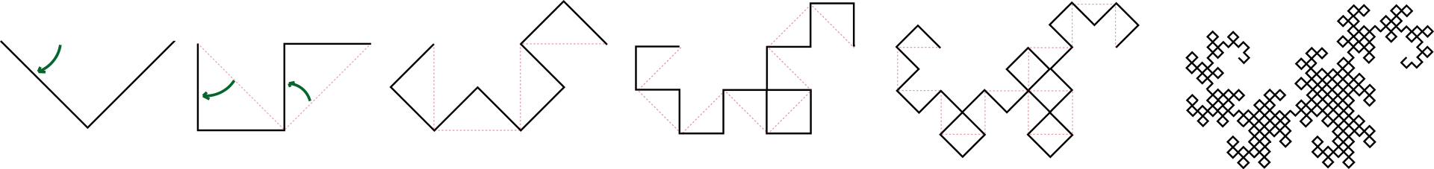

Рисунок 2 - алгоритм задачи.

Используя паскаль, мы составляем формулу, при которой сначала происходит поворот на 45 градусов первым действием, и копирует сначала справа, потом право лево, и так далее. Используя интерактивные кнопки, пользователь получает кайф ряльный.

1. Код программы

Основная программа:

**uses** GraphABC;

**uses** Klava;

**Procedure** ris(x1,y1,x2,y2,k:integer);

**begin**

**If** k>0 **then begin**

**var** xn:=(x1+x2) **div** 2 +(y2-y1) **div** 2;

**var** yn:=(y1+y2) **div** 2 -(x2-x1) **div** 2;

ris(x1,y1,xn,yn,k-1);

ris(x2,y2,xn,yn,k-1)

**end**

**else** line(x1,y1,x2,y2)

**end**;

**var**

i: integer;

**var**

x, y, dx, dy: integer;

**procedure** text;

**begin**

textout(10, 100, 'Left - влево');

textout(10, 120, 'Right - вправо');

textout(10, 140, 'Up - вверх');

textout(10, 160, 'Down - вниз');

textout(10, 180, 'z - отдалить');

textout(10, 200, 'x - уменьшение глубины');

textout(10, 220, 'a - приблизить');

textout(10, 260, 'S - Седующая глубина');

LockDrawing;

**end**;

**Procedure** KeyDown(k: integer);

**begin**

**case** K **of**

VK_Down: wy -= 10;

VK_Up: wy += 10;

VK_Left: wx += 10;

VK_Right: wx -= 10;

VK_Escape: halt(1); //выход

VK_A: **if** m < 500 **then** m+=10;

VK_Z: **if** m > 20 **then** m-=10;

VK_S: **if** g < 15 **then** g+=1;

VK_X: **if** g > 2 **then** g -=1;

**end**;

Window.Clear;

ris(wx-m,wy,wx+m,wy,g);

Redraw;

**end**;

**begin**

textout(10, 100, 'Left - влево');

textout(10, 120, 'Right - вправо');

textout(10, 140, 'Up - вверх');

textout(10, 160, 'Down - вниз');

textout(10, 180, 'z - отдалить');

textout(10, 200, 'x - уменьшение глубины');

textout(10, 220, 'a - приблизить');

textout(10, 260, 'S - Седующая глубина');

LockDrawing;

x := 200;

y := 140;

dx := 0;

dy := -4;

draw(x, y, dx, dy);

redraw;

onKeyDown += keydown;

**end**.

Дополнительная программа:

**Unit** Klava;

**interface**

**Uses** GraphABC;

**var** (m,wx,wy,g) := (100, 300,300,10);

**procedure** Draw(x, y, dx, dy: integer);

**implementation**

**procedure** Draw(x, y, dx, dy: integer);

**var**

turn: **array** [1..1000] **of** Boolean;

a, b, d, t: integer;

f: Boolean;

i: integer;

**begin**

SetWindowSize(790, 500);

SetWindowCaption('Фракталы. Кривая Дракона');

f := true;

**for** a := 1 **to** 64 **do**

**begin**

turn[2 * a - 1] := f;

f := **not** f;

turn[2 * a] := turn[a];

**end**;

b := 0;

d := 1;

f := false;

MoveTo(x, y);

**for** a := 1 **to** 128 **do**

**begin**

**for** i := 1 **to** 127 * 4 **do**

**begin**

b := b + d; x := x + dx; y := y + dy;

LineTo(x, y);

**if** f **and not** turn[b] **or not** f **and** turn[b] **then**

**begin**

t := dy;

dy := -dx;

**end**

**else**

**begin**

t := -dy;

dy := dx;

**end**;

dx := t;

**end**;

b := b + d; d := -d;

f := **not** f;

x := x + dx; y := y + dy;

LineTo(x, y);

**if** turn[a] **then**

**begin**

t := dy;

dy := -dx;

**end**

**else**

**begin**

t := -dy;

dy := dx;

**end**;

dx := t;

**end**;

**end**;

**Procedure** ris(x1,y1,x2,y2,k:integer);

**begin**

**If** k>0 **then begin**

**var** xn:=(x1+x2) **div** 2 +(y2-y1) **div** 2;

**var** yn:=(y1+y2) **div** 2 -(x2-x1) **div** 2;

ris(x1,y1,xn,yn,k-1);

ris(x2,y2,xn,yn,k-1)

**end**

**else** line(x1,y1,x2,y2)

**end**;

**Procedure** KeyDown(k: integer);

**begin**

**case** K **of**

VK_Down: wy -= 10;

VK_Up: wy += 10;

VK_Left: wx += 10;

VK_Right: wx -= 10;

VK_Escape: halt(1);

VK_A: **if** m < 500 **then** m+=10;

VK_Z: **if** m > 20 **then** m-=10;

VK_S: **if** g < 15 **then** g+=1;

VK_X: **if** g > 2 **then** g -=1;

**end**;

Window.Clear;

ris(wx-m,wy,wx+m,wy,g);

Redraw;

**end**;

**Begin**

SetWindowCaption('Фракталы: Кривая Дракона');

SetWindowSize(700,512);

textout(10, 100, 'Left - влево');

textout(10, 120, 'Right - вправо');

textout(10, 140, 'Up - вверх');

textout(10, 160, 'Down - вниз');

textout(10, 180, 'z - отдалить');

textout(10, 200, 'x - уменьшение глубины');

textout(10, 220, 'a - приблизить');

textout(10, 260, 'S - Седующая глубина');

LockDrawing;

KeyDown(0);

OnkeyDown += KeyDown;

**End**.

1. Результат выполнения программы

В результате выполнения программы мы получаем окно, с кнопками приближения отдаления, увеличение и уменьшения глубины.

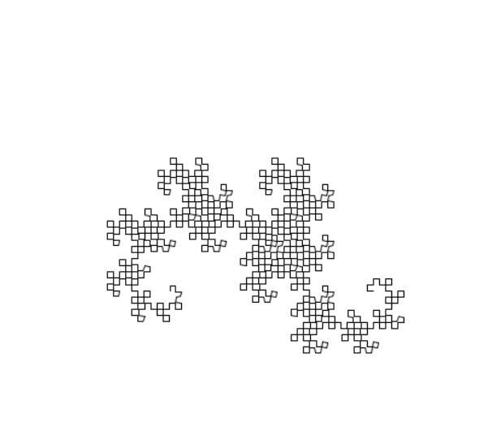

Рисунок 3 - выполнение программы

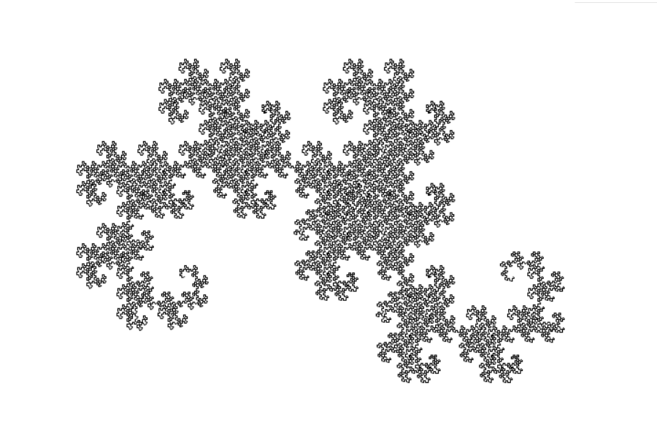

Рисунок 4 - увеличение глубины на два пункта.

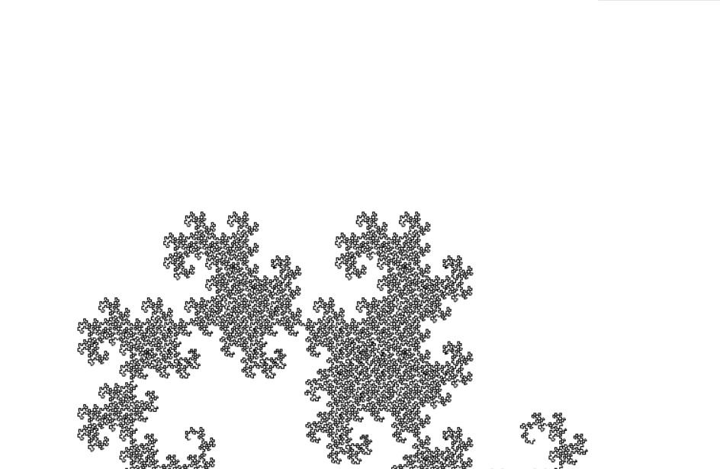

Рисунок 5 - тест кнопки «Вверх»

1. Вывод

В этой домашней контрольной работе мы узнали много нового.

Программа начинается с того, что вызывает функцию, которая меняет масштаб, количество итераций фрактала, перемещает фигуру, и вызывать функцию которая будет рисовать фигуру.

В ходе разработки кода встретились проблемы с написанием правильной последовательности рисования линий во фрактале и созданием отдельной библиотеки(модуля) в программе.